 |  |  | forum
 |  |  |  |  |  |  | 
 |  |  |  |  | 
blikk forum

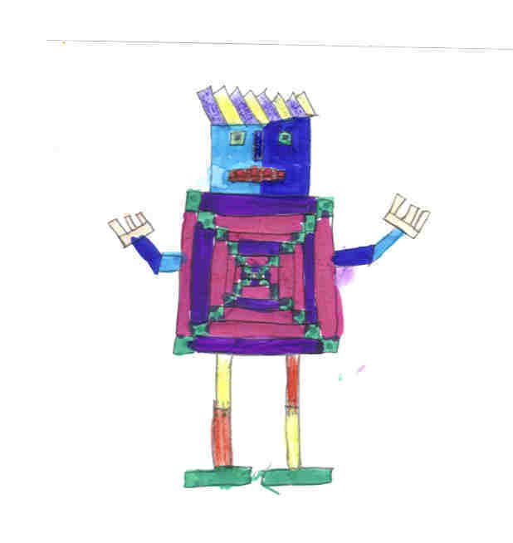  Leitfaden  Buch-Seiten  Archiv  Das Buch  News |  |  | 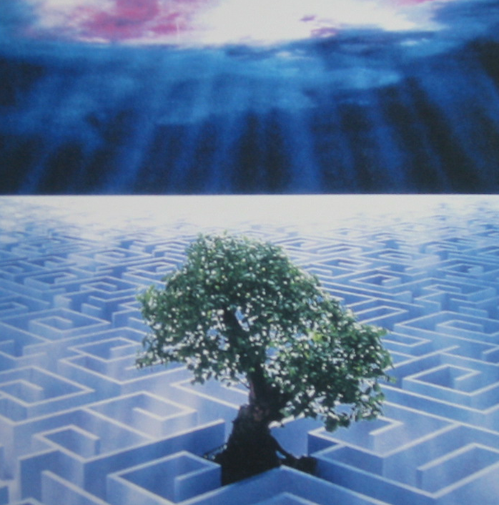
© Pädagogisches Institut der deutschen Sprachgruppe - Bozen - 2002

